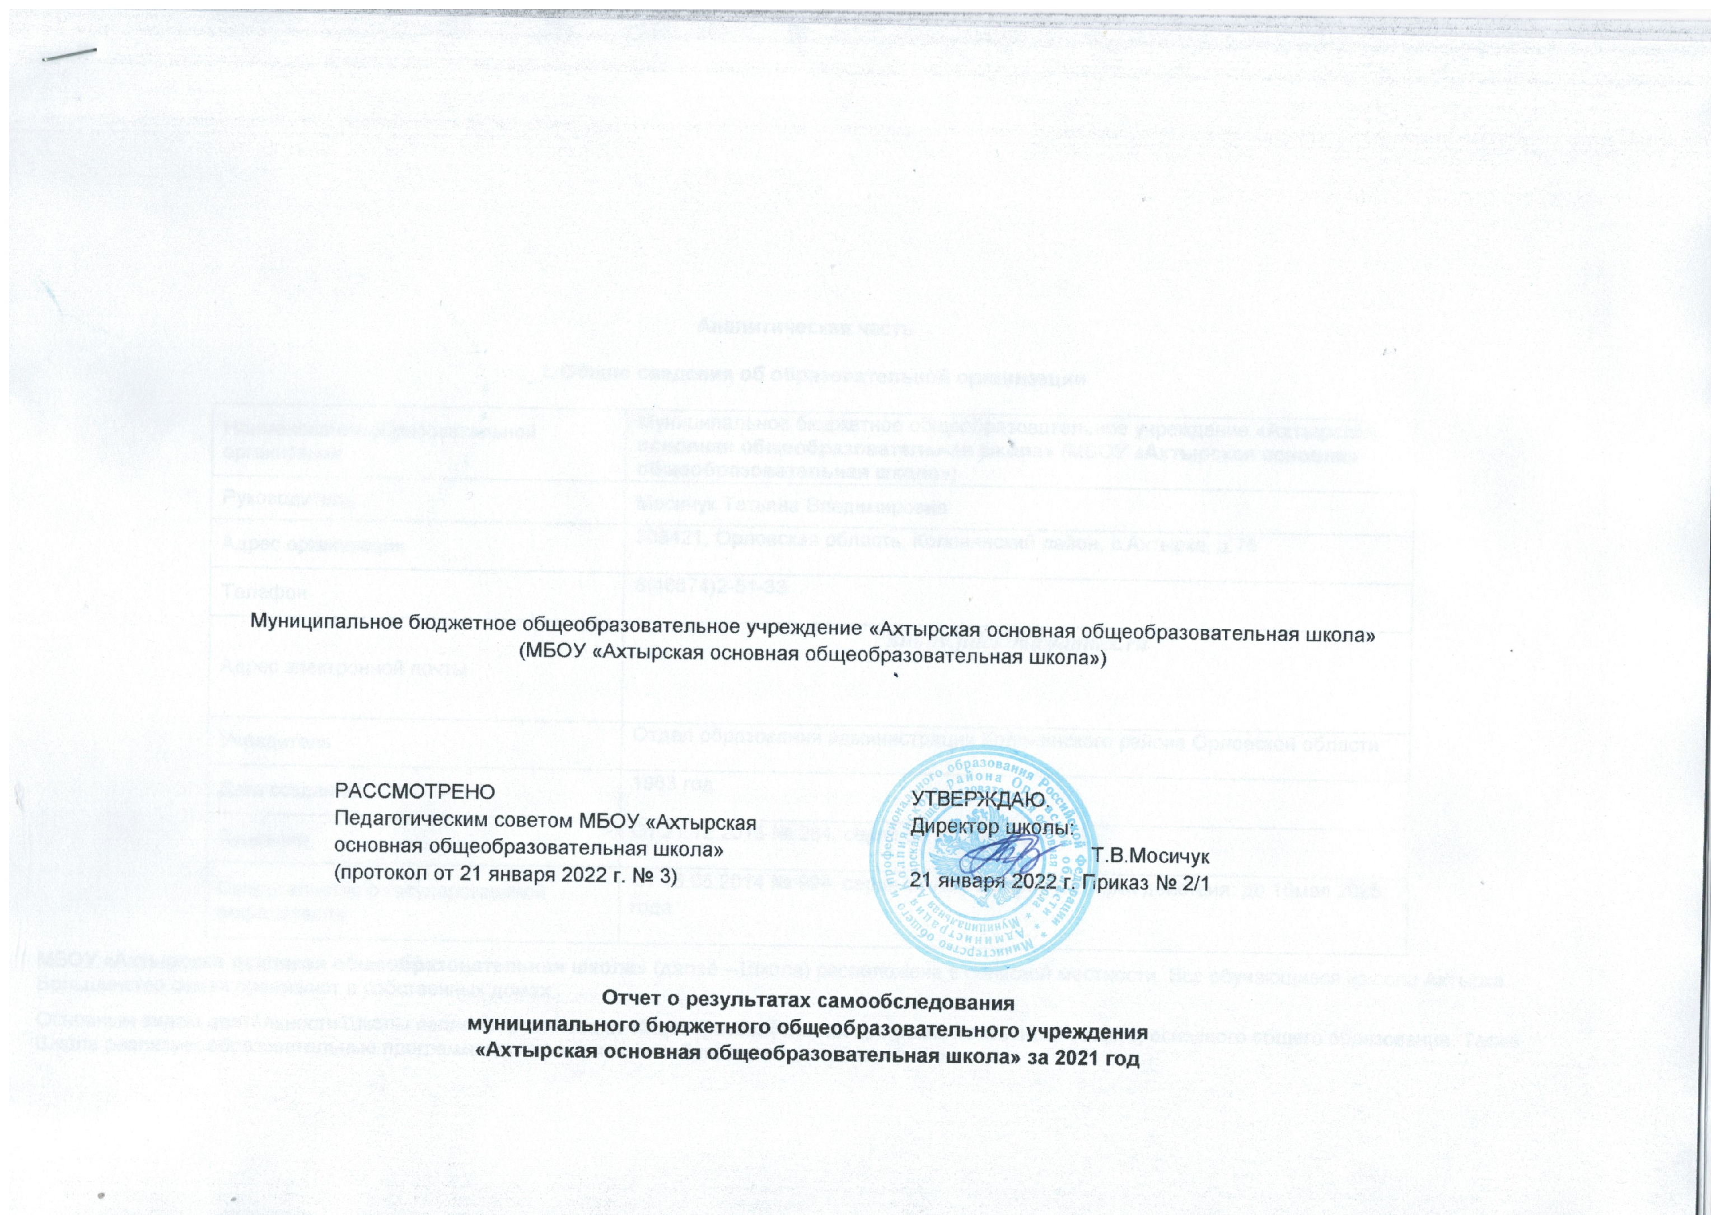

Аналитическая часть
I. Общие сведения об образовательной организации
Наименование образовательной организации | Муниципальное бюджетное общеобразовательное учреждение «Ахтырская основная общеобразовательная школа» (МБОУ «Ахтырская основная общеобразовательная школа»)
Руководитель | Мосичук Татьяна Владимировна
Адрес организации | 303421, Орловская область, Колпнянский район, с.Ахтырка, д.76
Телефон | 8(48674)2-51-33
Адрес электронной почты | liubov.jidckih@yandex.ru
Учредитель | Отдел образования администрации Колпнянского района Орловской области
Дата создания | 1963 год
Лицензия | От 21.12.2015 № 284, серия 57 ЛО1 № 0000305
Свидетельство о государственной аккредитации | От 16.05.2014 № 994, серия 57 А01 № 0000422; срок действия: до 16мая 2026 года
МБОУ «Ахтырская основная общеобразовательная школа» (далее – Школа) расположена в сельской местности. Все обучающиеся из села Ахтырка. Большинство семей проживают в собственных домах.
Основным видом деятельности Школы является реализация общеобразовательных программ начального общего, основного общего образования. Также Школа реализует образовательные программы дополнительного образования детей и взрослых.

II. Система управления организацией
Управление осуществляется на принципах единоначалия, коллегиальности и самоуправления.
Органы управления, действующие в Школе
Наименование органа | Функции
Директор | Контролирует и организует работу административно-управленческого аппарата, утверждает штатное расписание, отчетные документы организации, осуществляет общее руководство Школой
Управляющий совет | Рассматривает вопросы:  − развития образовательной организации;  − финансово-хозяйственной деятельности;  − материально-технического обеспечения
Педагогический совет | Осуществляет текущее руководство образовательной деятельностью Школы, в том числе рассматривает вопросы:  − развития образовательных услуг;  − регламентации образовательных отношений;  − разработки образовательных программ;  − выбора учебников, учебных пособий, средств обучения и воспитания;  − материально-технического обеспечения образовательного процесса;  − аттестации, повышения квалификации педагогических работников;  − координации деятельности методических объединений
Общее собрание работников | Реализует право работников участвовать в управлении образовательной организацией, в том числе:  − участвовать в разработке и принятии коллективного договора, Правил трудового распорядка, изменений и дополнений к ним;  − принимать локальные акты, которые регламентируют деятельность образовательной организации и связаны с правами и обязанностями работников;  − разрешать конфликтные ситуации между работниками и администрацией образовательной организации;  − вносить предложения по корректировке плана мероприятий организации, совершенствованию ее работы и развитию материальной базы
Для осуществления учебно-методической работы в Школе создано три предметных методических объединения:
− общих гуманитарных и социально-экономических дисциплин;
− естественно-научных и математических дисциплин;
− объединение педагогов начального образования.

III. Оценка образовательной деятельности
Образовательная деятельность в Школе организуется в соответствии с Федеральным законом от 29.12.2012 № 273-ФЗ «Об образовании в Российской Федерации», ФГОС начального общего, основного общего образования,Санитарными правилами 2.4.3648-20 «Санитарно-эпидемиологические требования к организациям воспитания и обучения, отдыха и оздоровления детей и молодежи», основными образовательными программами по уровням, включая учебные планы, годовые календарные графики, расписанием занятий.
Учебный план 1–4 классов ориентирован на 4-летний нормативный срок освоения основной образовательной программы начального общего образования (реализация ФГОС НОО), 5–9 классов – на 5-летний нормативный срок освоения основной образовательной программы основного общего образования (реализация ФГОС ООО).
Воспитательная работа
В 2021 году Школа провела работу по профилактике употребления психоактивных веществ (ПАВ), формированию здорового образа жизни и воспитанию законопослушного поведения обучающихся. Мероприятия проводились с участием обучающихся и их родителей.
Проводилась систематическая работа с родителями по разъяснению уголовной и административной ответственности за преступления и правонарушения, связанные с незаконным оборотом наркотиков, незаконным потреблением наркотиков и других ПАВ.
Были организованы:
− участие в фестивале «Мы выбираем жизнь!»;
− участие в конкурсе социальных плакатов «Я против ПАВ»;
− проведение классных часов и бесед на антинаркотические темы с использованием ИКТ-технологий;
− книжная выставка «Я выбираю жизнь» в школьной библиотеке.
Дополнительное образование
Дополнительное образование ведется по программам следующей направленности:
− духовно-нравственное;
−общеинтеллектуальное;
− общекультурное;
− социальное;
− спортивно-оздоровительное.
Выбор профилей осуществлен на основании опроса обучающихся и родителей. По итогам опроса 29 обучающихся и их родителей выявили, что духовно-нравственное направление выбрало 39 процентов, общеинтеллектуальное – 88 процентов, общекультурное – 24 процента, социальное – 27 процентов, спортивно-оздоровительное – 67 процентов.

IV. Содержание и качество подготовки
Статистика показателей за 2016–2020 годы
№ п/п | Параметры статистики | 2017–2018  учебный год | 2018–2019  учебный год | 2019–2020  учебный год | 2020–2021  учебный год
1 | Количество детей, обучавшихся на конец учебного года, в том числе: | 33 | 34 | 34 | 29
 | – начальная школа | 17 | 17 | 17 | 14
 | – основная школа | 16 | 17 | 17 | 15
2 | Количество учеников, оставленных на повторное обучение:
 | – начальная школа | – | – | – | –
 | – основная школа | – | – | –
3 | Не получили аттестата:
 | – об основном общем образовании | – | – | –
4 | Окончили школу с аттестатом особого образца:
 | – в основной школе | – | - | - | –
Приведенная статистика показывает, что положительная динамика успешного освоения основных образовательных программ сохраняется.
Профильного и углубленного обучения в Школе нет.
Краткий анализ динамики результатов успеваемости и качества знаний

Результаты освоения учащимися программ начального общего образования по показателю «успеваемость» в 2020-2021 учебном году

Классы | Всего обуч-ся | Из них успевают |  | Окончили год |  |  | Окончили год |  | Не успевают |  |  |  | Переведены условно
 |  |  |  |  |  |  |  |  | Всего |  | Из них н/а
 |  | Кол-во | % |  | С отметками «4» и «5» | % | С отметками «5» | % | Кол-во | % | Кол-во | % | Кол-во | %
2 | 3 | 3 | 100 |  | 3 | 100 | 0 | 0 | 0 | 0 | 0 | 0 | 0 | 0
3 | 4 | 4 | 100 |  | 0 | 0 | 2 | 50 | 0 | 0 | 0 | 0 | 0 | 0
4 | 5 | 5 | 100 |  | 4 | 80 | 0 | 0 | 0 | 0 | 0 | 0 | 0 | 0
Итого | 12 | 12 | 100 |  | 7 | 58 | 2 | 17 | 0 | 0 | 0 | 0 | 0 | 0
Если сравнить результаты освоения обучающимися программ начального общего образования по показателю «успеваемость» в 2021 году с результатами освоения учащимися программ начального общего образования по показателю «успеваемость» в 2020 году, то можно отметить, что процент учащихся, окончивших на «4» и «5», вырос на 21 процент (в 2020 г. было 54%).
Результаты освоения учащимися программ основного общего образования по показателю «успеваемость» в 2020-2021 учебном году
Классы | Всего  обуч-ся | Из них  успевают |  | Окончили  год |  | Окончили  год |  | Не успевают |  |  |  | Переведены  условно
 |  |  |  |  |  |  |  | Всего |  | Из них н/а
 |  | Кол-во | % | С отметками «4» и «5» | % | С отметками «5» | % | Кол-во | % | Кол-во | % | Кол-во | %
5 | 5 | 5 | 100 | 2 | 40 | 0 | 0 | 0 | 0 | 0 | 0 | 0 | 0
6 | 3 | 3 | 100 | 2 | 67 | 0 | 0 | 0 | 0 | 0 | 0 | 0 | 0
7 | 4 | 4 | 100 | 0 | 0 | 1 | 25 | 0 | 0 | 0 | 0 | 0 | 0
8 | 3 | 3 | 100 | 3 | 100 | 0 | 0 | 0 | 0 | 0 | 0 | 0 | 0
Итого | 15 | 15 | 100 | 7 | 47 | 1 | 7 | 0 | 0 | 0 | 0 | 0 | 0
Если сравнить результаты освоения обучающимися программ основного общего образования по показателю «успеваемость» в 2021 году с результатами освоения учащимися программ основного общего образования по показателю «успеваемость» в 2020 году, то можно отметить, что процент учащихся, окончивших на «4» и «5», увеличился на 3% (в 2020 г. был 51%)
ОГЭ в 2020 году не было, в 2021 году не было в школе выпускников 9 класса.

Результаты сдачи ОГЭ 2019 года
Предмет | Сдавали всего человек | Сколько обучающихся  получили 100 баллов | Сколько обучающихся  получили 90–98 баллов | Средний балл
Русский язык | 3 | 0 | 0 | 30
Математика | 3 | 0 | 0 | 24
География | 3 | 0 | 0 | 24
Обществознание | 3 | 0 | 0 | 22
Итого: | 3 | 0 | 0 | 25

Результаты сдачи ОГЭ 2018 года
Предмет | Сдавали всего человек | Сколько обучающихся  получили 100 баллов | Сколько обучающихся  получили «5» | Сколько обучающихся  получили «4» | Сколько обучающихся  получили «3»
Математика | 2 | 0 | 0 | 1 | 1
Русский язык | 2 | 0 | 0 | 1 | 1
География | 2 | 0 | 0 | 2 | 0
Обществознание | 2 | 0 | 0 | 2 | 0

V. Востребованность выпускников

Год выпуска
 | Всего | Перешли в 10-й класс другой ОО | Поступили в профессиональную ОО
2018 | 2 | 0 | 1
2019 | 3 | 0 | 3
2020 | 6 | 0 | 6

VI. Оценка функционирования внутренней системы оценки качества образования
В Школе утверждено положение о внутренней системе оценки качества образования от 17.09.2018. По итогам оценки качества образования в 2021 году выявлено, что уровень метапредметных результатов соответствуют среднему уровню, сформированность личностных результатов высокая.
По результатам анкетирования 2021 года выявлено, что количество родителей, которые удовлетворены качеством образования в Школе, –100 процентов, количество обучающихся, удовлетворенных образовательным процессом, – 100 процентов.

VII. Оценка кадрового обеспечения
На период самообследования в Школе работают 9 педагогов. Из них 1 человек имеет среднее специальное образование, 8- высшее. 1 человек имеет высшуюквалификационную категорию, 8 – первую.
В целях повышения качества образовательной деятельности в школе проводится целенаправленная кадровая политика, основная цель которой – обеспечение оптимального баланса процессов обновления и сохранения численного и качественного состава кадров в его развитии, в соответствии потребностями Школы и требованиями действующего законодательства.
Основные принципы кадровой политики направлены:
− на сохранение, укрепление и развитие кадрового потенциала;
− создание квалифицированного коллектива, способного работать в современных условиях;
− повышения уровня квалификации персонала.
Оценивая кадровое обеспечение образовательной организации, являющееся одним из условий, которое определяет качество подготовки обучающихся, необходимо констатировать следующее:
− образовательная деятельность в школе обеспечена квалифицированным профессиональным педагогическим составом;
− в Школе создана устойчивая целевая кадровая система;
− кадровый потенциал Школы динамично развивается на основе целенаправленной работы по повышению квалификации педагогов.

VIII. Оценка учебно-методического и библиотечно-информационного обеспечения
Общая характеристика:
− объем библиотечного фонда – 3480 единиц;
− книгообеспеченность – 100 процентов;
− обращаемость – 311 единиц в год;
− объем учебного фонда – 1389 единиц.
Фонд библиотеки формируется за счет федерального, областного, местного бюджета.
Состав фонда и его использование:
№ | Вид литературы | Количество единиц в фонде | Сколько экземпляров выдавалось за год
1 | Учебная | 1389 | 1030
2 | Педагогическая | 50 | 50
3 | Художественная | 1611 | 320
4 | Справочная | 30 | 23
5 | Языковедение, литературоведение | 18 | 18
6 | Естественно-научная | 15 | 15
7 | Техническая | 0 | 0
8 | Общественно-политическая | 48 | 48

Фонд библиотеки соответствует требованиям ФГОС, учебники фонда входят в федеральный перечень, утвержденный приказом Минпросвящения РФ от 20.05.2020 № 254.
В библиотеке имеются электронные образовательные ресурсы – 141 диск; сетевые образовательные ресурсы – 0. Мультимедийные средства (презентации, электронные энциклопедии, дидактические материалы) – 5.
Средний уровень посещаемости библиотеки – 11 человек в день.
Оснащенность библиотеки учебными пособиями достаточная. Отсутствует финансирование библиотеки на закупку периодических изданий и обновление фонда художественной литературы.
IX. Оценка материально-технической базы
В Школе оборудованы 9 учебных кабинетов, В кабинете информатики имеется 7 компьютеров, проектор. Также есть 2 принтера.
На первом этаже здания- краеведческий музей, а также место для организованного отдыха детей на переменах. Имеется отдельно стоящее оборудованное здание столовой с пищеблоком.
На территории школы расположена спортивная площадка, на которой имеются спортивные снаряды для занятий физической культурой.
В школе имеется учебно-опытный участок площадью 0,6 га.

Результаты анализа показателей деятельности организации
Данные приведены по состоянию на 27 декабря 2021 года.
Показатели | Единица измерения | Количество
Образовательная деятельность
Общая численность учащихся | человек | 30
Численность учащихся по образовательной программе начального общего образования | человек | 10
Численность учащихся по образовательной программе основного общего образования | человек | 20
Численность (удельный вес) учащихся, успевающих на «4» и «5» по результатам промежуточной аттестации, от общей численности обучающихся | человек (процент) | 20 (67%)
Средний балл ГИА выпускников 9 класса по русскому языку | балл | -
Средний балл ГИА выпускников 9 класса по математике | балл | -
Численность (удельный вес) выпускников 9 класса, которые получили неудовлетворительные результаты на ГИА по русскому языку, от общей численности выпускников 9 класса | человек (процент) | 0 (0%)
Численность (удельный вес) выпускников 9 класса, которые получили неудовлетворительные результаты на ГИА по математике, от общей численности выпускников 9 класса | человек (процент) | 0 (0%)
Численность (удельный вес) выпускников 9 класса, которые не получили аттестаты, от общей численности выпускников 9 класса | человек (процент) | 0 (0%)
Численность (удельный вес) выпускников 9 класса, которые получили аттестаты с отличием, от общей численности выпускников 9 класса | человек (процент) | 0 (0%)
Численность (удельный вес) учащихся, которые принимали участие в олимпиадах, смотрах, конкурсах, от общей численности обучающихся | человек (процент) | 30 (100%)
Численность (удельный вес) учащихся – победителей и призеров олимпиад, смотров, конкурсов от общей численности обучающихся, в том числе: | человек (процент)
− регионального уровня |  | 3 (10%)
− федерального уровня |  | 0 (0%)
− международного уровня |  | 0 (0%)
Численность (удельный вес) учащихся по программам с углубленным изучением отдельных учебных предметов от общей численности обучающихся | человек (процент) | 0 (0%)
Численность (удельный вес) учащихся по программам профильного обучения от общей численности обучающихся | человек (процент) | 0 (0%)
Численность (удельный вес) учащихся по программам с применением дистанционных образовательных технологий, электронного обучения от общей численности обучающихся | человек (процент) | 0 (0%)
Численность (удельный вес) учащихся в рамках сетевой формы реализации образовательных программ от общей численности обучающихся | человек (процент) | 0 (0%)
Общая численность педработников, в том числе количество педработников: | человек | 9
− с высшим образованием |  | 8
− высшим педагогическим образованием |  | 8
− средним профессиональным образованием |  | 1
− средним профессиональным педагогическим образованием |  | 1
Численность (удельный вес) педработников с квалификационной категорией от общей численности таких работников, в том числе: | человек (процент) | 9(100%)
− с высшей |  | 1 (11%)
− первой |  | 8 (89%)
Численность (удельный вес) педработников от общей численности таких работников с педагогическим стажем: | человек (процент)
− до 5 лет |  | 0 (0%)
− больше 30 лет |  | 7 (78%)
Численность (удельный вес) педработников от общей численности таких работников в возрасте: | человек (процент)
− до 30 лет |  | 0 (0%)
− от 55 лет |  | 2(22%)
Численность (удельный вес) педагогических и административно-хозяйственных работников, которые за последние 5 лет прошли повышение квалификации или профессиональную переподготовку, от общей численности таких работников | человек (процент) | 9 (100%)
Численность (удельный вес) педагогических и административно-хозяйственных работников, которые прошли повышение квалификации по применению в образовательном процессе ФГОС, от общей численности таких работников | человек (процент) | 9 (100%)
Инфраструктура
Количество компьютеров в расчете на одного учащегося | единиц | 0,242
Количество экземпляров учебной и учебно-методической литературы от общего количества единиц библиотечного фонда в расчете на одного учащегося | единиц | 8
Наличие в школе системы электронного документооборота | да/нет | да
Наличие в школе читального зала библиотеки, в том числе наличие в ней: | да/нет | нет
− рабочих мест для работы на компьютере или ноутбуке |  | нет
− медиатеки |  | да
− средств сканирования и распознавания текста |  | да
− выхода в интернет с библиотечных компьютеров |  | нет
− системы контроля распечатки материалов |  | да
Численность (удельный вес) обучающихся, которые могут пользоваться широкополосным интернетом не менее 2 Мб/с, от общей численности обучающихся | человек (процент) | 30(100%)
Общая площадь помещений для образовательного процесса в расчете на одного обучающегося | кв. м | 13,36
Анализ показателей указывает на то, что Школа имеет достаточную инфраструктуру, которая соответствует требованиям Санитарных правил 2.4.3648-20 «Санитарно-эпидемиологические требования к организациям воспитания и обучения, отдыха и оздоровления детей и молодежи»и позволяет реализовывать образовательные программы в полном объеме в соответствии с ФГОС общего образования.
Школа укомплектована достаточным количеством педагогических и иных работников, которые имеют высокую квалификацию и регулярно проходят повышение квалификации, что позволяет обеспечивать стабильных качественных результатов образовательных достижений обучающихся.

